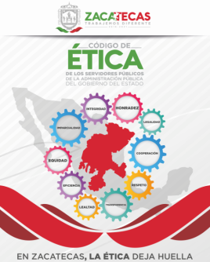
COMITÉ DE ÉTICA

Zacatecas, Zacatecas a Haga clic aquí o pulse para escribir una fecha.
BUZÓN DE QUEJAS Y SUGERENCIAS
El Comité de Ética, se encuentra en un proceso de mejora continua en la prestación de los servicios éticos que te brindamos, por tal motivo ponemos a tu disposición este formato con el único fin de apoyarte en la presentación ante este Comité de posibles quejas, denuncias, sugerencias o felicitaciones, a las que daremos puntual seguimiento y resguardo absoluto de la confidencialidad de lo que en este se exprese.
Marque con una X si se trata de:
Nombre: | Haga clic o pulse aquí para escribir su nombre.
Dependencia: | Haga clic o pulse aquí para escribir la dependencia.
Lugar de adscripción: | Haga clic o pulse aquí para escribir su lugar de adscripción.
Redacte de forma clara el motivo de su queja, denuncia, sugerencia o felicitación.
Haga clic o pulse aquí para escribir su queja, denuncia, sugerencia o felicitación.

Pruebas (Anexar):
Haga clic o pulse aquí para escribir texto.

DEL SOLICITANTE |  | COMITÉ DE ÉTICA
 |  | FECHA DE RECEPCIÓN
FIRMA |  | NOMBRE Y FIRMA

